Кальник Людмила Сергіївна, вчитель математики
Полтавської спеціальної школи № 40 Полтавської міської ради

Тема: Розв’язування вправ і задач на відсотки
Цілі:
– навчальна: повторити поняття відсотка; відтворити вміння знаходити відсотки від числа та число за його відсотками, розв’язувати задачі на відсотки;
– розвивальна: формувати вміння аналізувати й узагальнювати інформацію;
– виховна: виховувати відповідальність, свідоме ставлення до навчання;
Освітні результати:
Особистісні: чітко висловлювати і пояснювати свої думки, уміння слухати і вступати в діалог, брати участь в колективному обговоренні проблем, виховувати відповідальність і акуратність; уміння відтворювати зміст поняття відсотки, уміння обробляти інформацію, вибирати способи вирішення завдань в залежності від конкретних умов.
Предметні: вміти в процесі реальної ситуації використовувати визначення наступних понять: «перетворення відсотка в десяткову дріб», «знаходження відсотку від числа», «знаходження числа за його відсотком» вирішувати завдання.
Формування в учнів ключові компетентності: вільне володіння рідною мовою, математична грамотність, інформаційно-цифрова компетентність, уміння вчитися впродовж життя, загальнокультурна компетентність.
Тип уроку: перевірки та/або оцінювання досягнення компетентностей.
Хід уроку
І. Організаційний етап
Створення комфортних умов праці
Психологічне налаштування
II. Актуалізація опорних знань та вмінь
Актуалізацію опорних знань та вмінь проведемо за допомогою піксельного мистецтва. (проходимо тест)

https://docs.google.com/spreadsheets/d/1JXPouwFV2LJLKelnvo6j51w8ToD07785/copy

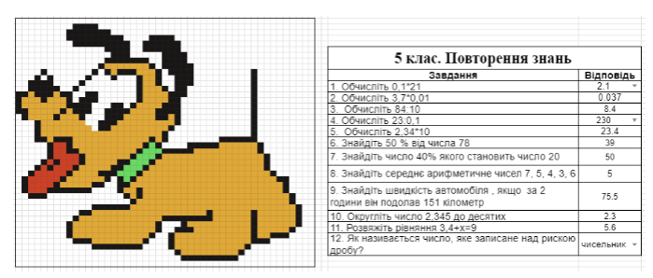
Отримали на малюнку – собаку. Давайте дізнаємося кілька цікавих фактів про цю тварину. Рекомендую, уважно слухати, можливо і записати. Під час розв’язання вправ, нам доведеться пригадати деякі з них.
- У світі налічується 703 породи собак.
- Собаки - дуже гарячі тварини , середня температура тіла 38,3 -39,4.
- Шум грози часто викликає біль у вухах собаки. Якщо ви бачите, що ваш вихованець злякався грози, в дійсності це може бути реакція на біль у вухах.
- Рівень інтелекту собаки такий же, як у дворічної дитини.
- Собаки здатні запам'ятати понад 250 слів і жестів, вони можуть рахувати до 5 і вирішувати найпростіші математичні завдання. Собаки не люблять, коли їх обіймають і гладять по голові - це вважається ознакою домінування. Якщо хочете приголубити собаку, погладьте їй бік.
- Власники собак рухаються на 66% більше, ніж інші люди.
- Першими собаками (в звичному для нас розумінні) були приручені вовки.
- Цілих 18 видів різноманітних м'язів керують вухами собаки.
- Собаки породи Чихуахуа є одними з найбільш довгоживучих - більшість тварин доживають до 18 років.
- Коли собаки породи грейхаунд беруть участь в гонках, то 75% часу вони знаходяться в польоті над землею. Середня швидкість звичайної собаки при бігу приблизно дорівнює 10-15 км за годину, Сибірські хаскі – ця порода відноситься до їздових собак, та вони,. не настільки швидкі, як мисливці-хорти, їх максимальна швидкість не перевищує 45 км за годину (рідко 50 км/год)
- Не має двох однакових носів. Ніс собаки є еквівалентом людського відбитка пальців, оскільки кожен з них має унікальний рисунок рубців і складок. Собака розрізняє 500 000 запахів.
- Існує альтернативна класифікація собак за розміром:
дуже маленькі (до 5 кг і до 30 см)
маленькі (5-10 кг, 30-40 см)
середні (10-20 кг, 40-56 см)
великі (20-30 кг, 56-65 см)
дуже великі (від 50 кг, від 60 см).

III. Узагальнення та систематизація знань
А тепер перейдемо до розв’язання вправ і пригадаємо: Яка порода собак відноситься до їздових? Так, це сибірські хаскі. І перша задача, саме про них.
Задача 1. На базу в Антарктиду доставили 15 їздових хаскі. З усіх собак 60% запрягли в упряжку, на якій відправилися в похід. Скільки собак залишилося на базі?
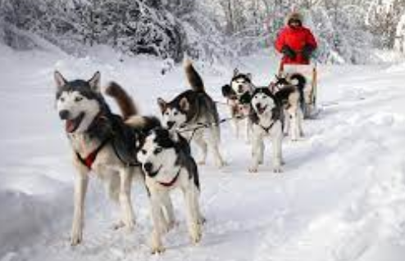
Пригадайте, скільки пород собак налічується у світі? (703) Знайдіть за допомогою інтернет такі, які класифікуються як дуже великі. (сенбернар, кавказька вівчарка, англійський мастиф, алабай, ньюфлаундлен…). Яка маса тіла таких собак? (від 50 кг). Отже, наступна задача саме про них.
Задача 2. Вівчарка Нессі, вирішила подорожувати по різним планетам. Прибувши на Сатурн, виявилося, що маса її тіла на 17% збільшилася, ніж важила Нессі на Землі (домовляємося з учнями, яка маса на Землі - 50 кг). Прогулявшись цією планетою, вона полетіла на Марс і виявилося, що тут її маса становить 78% від маси на Сатурні. Нессі задумалася: «Як змінилася маса тіла на Марсі в порівняні з Землею? Збільшилася чи зменшилася? І на скільки?» (за потреби, відповідь округлити до десятих)


Задача 3. У одного хлопчика був маленький цуцик Вінігретик. Одного разу він помітив незвичайну поведінку свого улюбленця. Вінігретик був тихим, не активним і навіть відмовився від своєї улюбленої іграшки. Тоді хлопчик запросив ветеринара, який оглянув песика, виміряв температуру та на виході промовив: «Все добре, його температура, на 7% вище Вашої, для собаки, це норма». Хлопчику стало цікаво, яку температуру тіла має його Вінігретик? (відповідь округлити до десятих)


А тепер пригадайте цікаві факти: «Яка температура тіла собак?»
Додаткові завдання.
Робота з підручником
ІV. Підсумок уроку
Що цікавого ви дізналися сьогодні?
Що найбільше ви запам’ятали з уроку?
Продовжить речення
- Мені цікаво було робити… .
- Я відчув труднощі при … .
- Урок дав мені для життя … .

V. Домашнє завдання
- Завдання за підручником. Задачі на повторення: № _____.
- Задача на картці

Картка
Два охотники вийшли одночасно на зустріч один одному з різних селищ. Відстань між якими 18 км. Перший йшов зі швидкістю 5 км/год, другий – 4 км/год. Перший взяв з собою пса, який біг зі швидкістю 8км/год. Пес відразу ж побіг на зустріч другому охотнику, зустрів його, розвернувся і знову з тією ж швидкість побіг на зустріч своєму господарю.
Зустрів його, розвернувся і знову побіг назустріч іншому охотнику. Так він бігав від одного до другого, доки охотники не зустрілися. Скільки кілометрів пробіг пес? (Відповідь: 16 км)

